SOAL ANALITIK (1/3) 10 MENIT

1. E
2. E

SOAL ANALITIK (2/3) 10 MENIT

1. E
2. E

SOAL ANALITIK (3/3) 5 MENIT

1. E

SOAL PROGRAMING (1/5)

1. function solution($intTinggi = 50){

for ($i=$intTinggi; $i > 0 ; $i/=2) {

if ($i <= 1) {

break;

}

echo $i . ", ";

}

return $i;

}

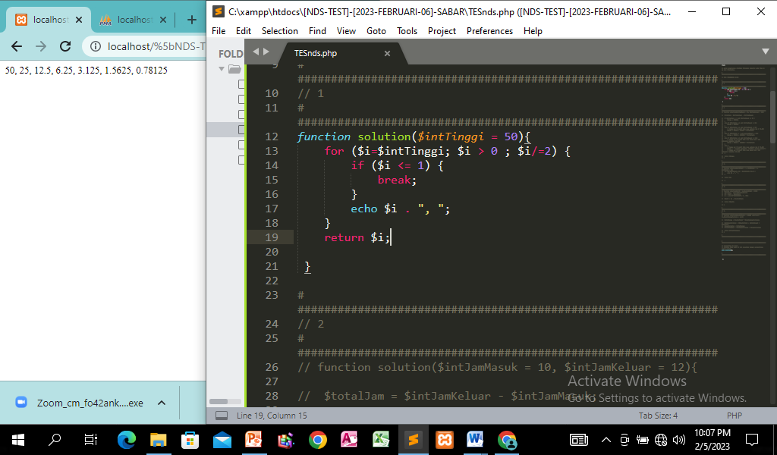

2. function solution($intJamMasuk = 10, $intJamKeluar = 12){

$totalJam = $intJamKeluar - $intJamMasuk;

if ($totalJam == 1 and $intJamMasuk <= 8) {

$harga = 350000;

}

else if ($totalJam ==2 and $intJamMasuk <= 8){

$harga = 500000;

}

else if ($totalJam >=2 and $intJamMasuk <= 8){

// harga per 30 menit jika sewa sebelum jam 8 75.000

$harga = 500000 + (75000 \* $totalJam);

}

else if ($totalJam == 1 and $intJamMasuk <= 12){

$harga = 350000 + (100000 \* $totalJam);

}

else if ($totalJam >=2 and $intJamMasuk <= 12){

// harga per 30 menit jika sewa masuk jam 9 dst dikenakan tambahan 100.000

$harga = 500000 + (100000 \* $totalJam);

}

else {

// harga per 30 menit jika sewa sebelum jam 8 75.000

$harga = " Terjadi kesalahan, Silahkan ulangi kembali";

// harga per 30 menit jika sewa masuk jam 9 dst dikenakan tambahan 100.000

}

return $harga;

}

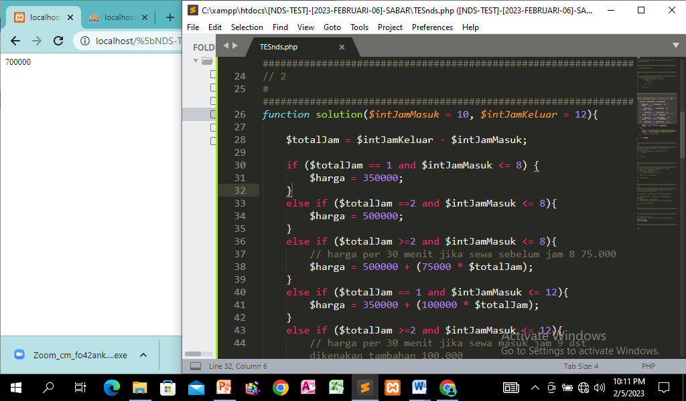

3. function solution($intNilai1 = 1, $intNilai2 = 2, $intNilai3 = 6){

for ($i=$intNilai1; $i < $intNilai3; $i++) {

echo $i . ", " ;

}

return $i;

}

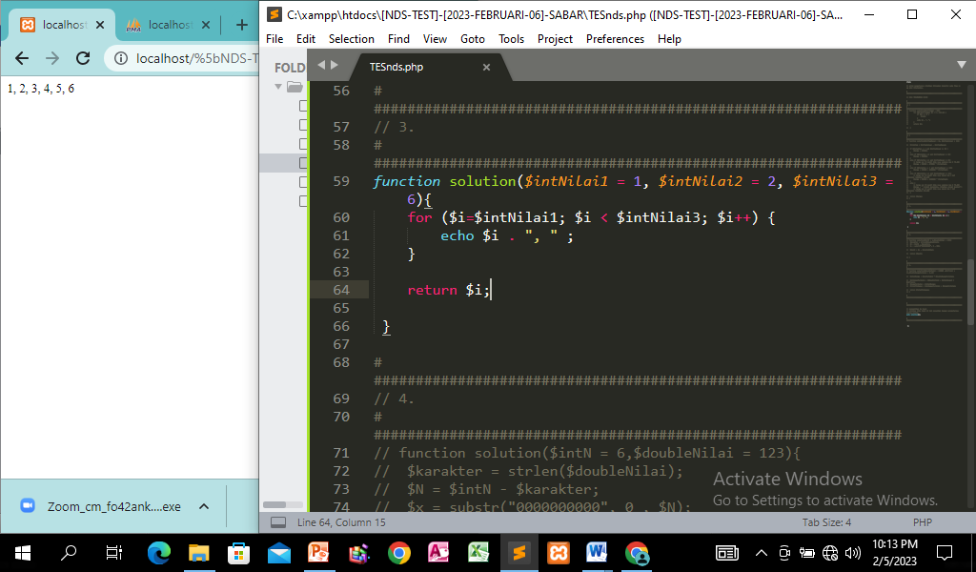

4. function solution($intN = 6,$doubleNilai = 123){

$karakter = strlen($doubleNilai);

$N = $intN - $karakter;

$x = substr("0000000000", 0 , $N);

$hasil = $x . $doubleNilai;

return $hasil;

}

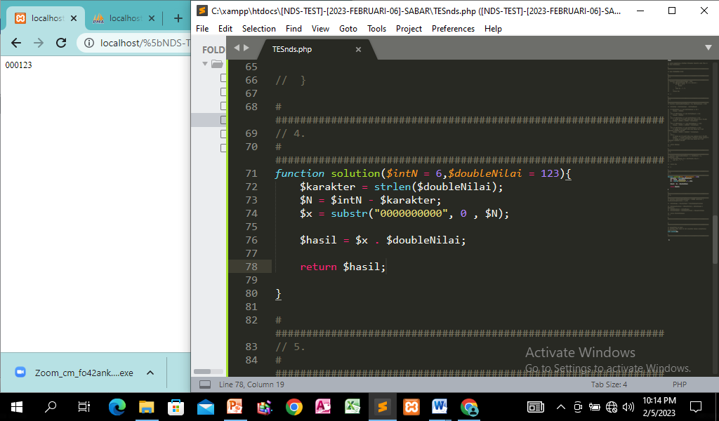

5. function solution($doublePokok = 120000 ,$intTenor = 12,$doubleBungaPerbulan = 0.1){

$nilaiBunga = $doublePokok \* $doubleBungaPerbulan;

$pinjamanPerbulan = ($doublePokok + $nilaiBunga) / $intTenor;

$bungaPerbulan = $nilaiBunga;

$totalPinjaman = $pinjamanPerbulan + $bungaPerbulan;

return $totalPinjaman;

} 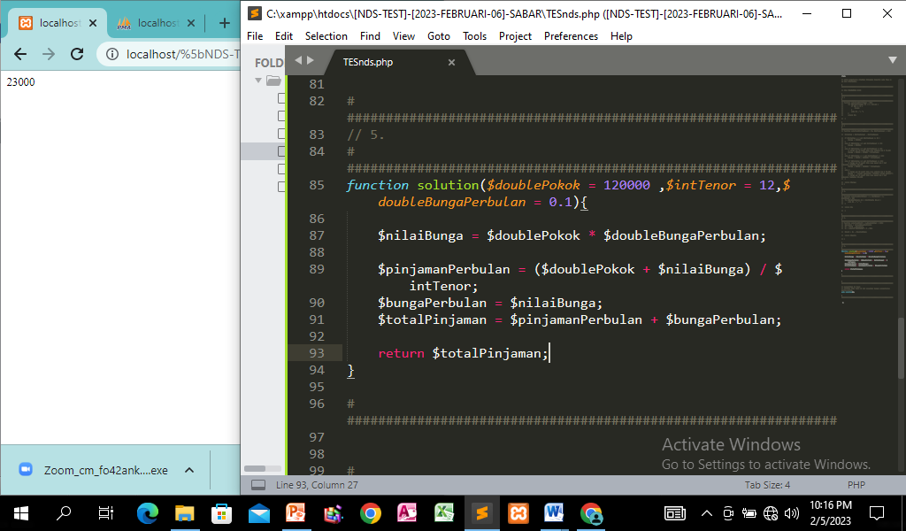

Test Database

